LIKOVNA UMETNOST
NAPOTKI ZA DELO NA DALJAVO - 3. č
20.-24. 4. 2020

1. in 2.ura | UREJANJE IGRAČ, USTVARJANJE
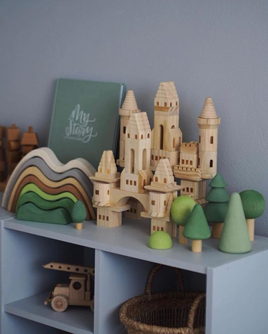
- V preteklih tednih si bil že zelo priden/-na in si uredil/-a svoj delovni prostor, pisalno mizo.
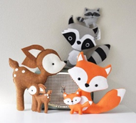
- V tem tednu pa boš pri likovni umetnosti uredil/-a svoj igralni kotiček. Hura!

- Za vse igrače boš poiskal/-a pravo mesto. Morda boš opazil/-a, da nekatere igrače potrebujejo kakšno popravilo, šivanje ali lepljenje.

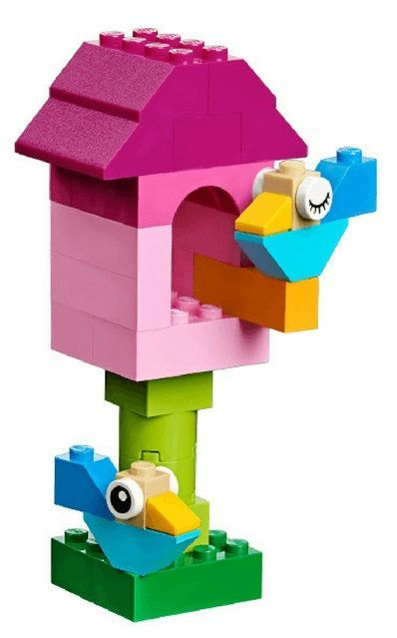
- Ko boš že vse lepo uredil/-a na enem mestu, morda plišaste igrače zaigrajo kakšno pravljico ali lego kocke/kocke/igrače/punčke/perlice oblikujejo kakšno zanimivo pokrajino, grad, frizerski salon, živalski vrt, verižico…
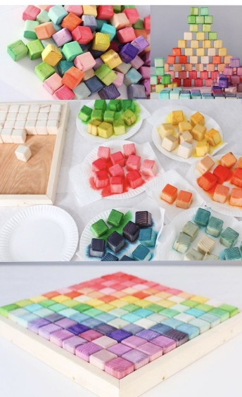
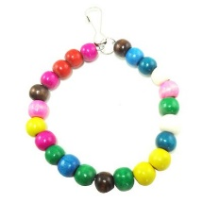
- Torej, veselo na delo in igro.

